01.08.2012
WiFö: Viality
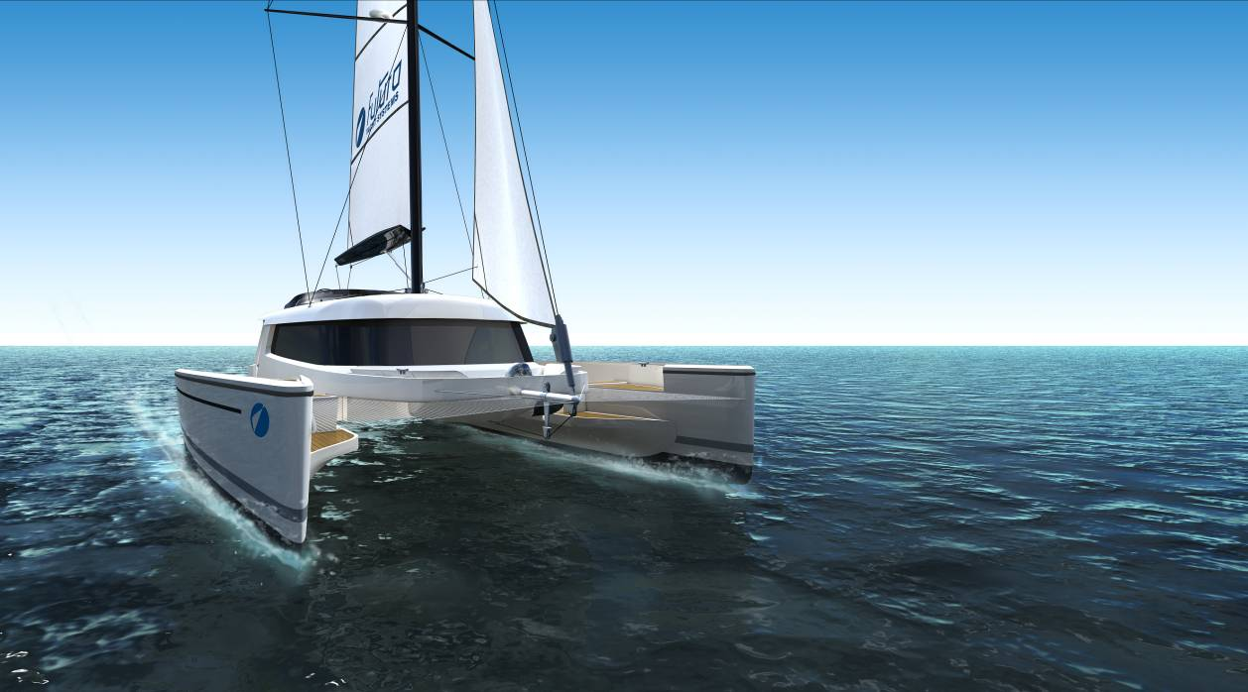
Ein Hochsee-Katamaran, der auf Knopfdruck schmaler wird, wenn man z.B. eine enge Hafeneinfahrt vor sich hat – wie lässt sich diese Weltneuheit verkaufen? Die Visualisierung der Dortmunder „Viality“ macht das Prinzip fassbar und bringt das Boot per Mausklick in Bewegung. Foto: Futura Yachtsystems

„Nur gucken, nicht anfassen!“ Das Haus, das Auto, die Yacht als beeindruckende 3D-Visualisierung
Wer eine Weltneuheit erfindet, die auch noch überaus kompliziert ist – z.B. ein Segelboot, das auf Knopfdruck schmaler wird! – steht vor der Frage, wie er diese Erfindung bekannt und überhaupt erfassbar machen kann. Dazu hat sich der Erfinder an die Dortmunder Firma „Viality“ gewandt: Die Newcomer setzen Entwicklungen in dreidimensionale Visualisierung um.
Natürlich hat Gerhard Euchenhofer von „Futura Yachtsystems“ seine Innovation auf der „boot“ in Düsseldorf präsentiert. Allerdings war der Bau des Katamarans, der seine Breite von 7,95 auf 4,68 Meter schrumpfen lassen kann, noch nicht abgeschlossen. Deshalb gab es auf der Messe kein Modell zum Anfassen, jedoch zum Staunen. Denn Euchenhofer wandte sich an den Dortmunder Markus Rall (30), der sich vor drei Jahren direkt aus der Hochschule selbständig machte, um der menschlichen Vorstellung mit 3D-Technik auf die Sprünge zu helfen.
Er hat das Projekt des Katamarans – der mit eingefahrenen Rümpfen nicht größer ist als ein Segelboot, damit durch enge Hafeneinfahrten passt und zudem weniger Liegegebühren kostet – von Beginn an durch 3D-Tools visualisiert, Anfang 2012 auf der Weltmesse und mittlerweile für alle Interessenten auch online.
Markus Rall: Erst Coaching genutzt, heute selber Coach
Die Ideen und Verfahren dazu sind bereits während des Architekturstudiums an der Fachhochschule Dortmund entstanden. Rall und sein Studienkollege Benjamin Schulz (28), heute technischer Leiter der Firma Viality, nahmen 2009 am Gründungswettbewerb start2grow der Wirtschaftsförderung Dortmund teil. Nach Coachings von Experten und Tipps für den Businessplan gewannen sie den zweiten Platz und 15.000 Euro, die sie in die Firmengründung investierten.
„Davon haben wir unsere erste Mitarbeiterin bezahlt“, so Markus Rall. „Das hat den Start enorm erleichtert. Durch die start2grow-Workshops wurden wir auch in Sachen Marketing, Vertrieb und Finanzen fit.“ Seither entwickelt das Team immer neue Lösungen, um Objekte dreidimensional „fassbar“ zu machen.
Zunächst arbeiteten die Unternehmensgründer für die Immobilienwirtschaft, seit 2011 auch für Yachtbauer und Automobilhersteller. Jetzt ist die Industrie hinzu gekommen, u.a. mit dem Bereich Robotik. Für seine Kunden macht Viality Modelle jeglicher Art erlebbar: „Mit uns kann man einen Rundgang durchs Haus machen, ehe der Bau begonnen hat. Maschinen lassen sich in 3D von allen Seiten begutachten; und auch das Interieur einer Yacht lässt sich schon in der Planungsphase virtuell designen.“
Die Erweiterung ihrer Geschäftsfelder planten Rall und seine Mitarbeiter auf Einladung der Wirtschaftsförderung Dortmund beim „Innovationslabor“. Hier vernetzen sich Wirtschaft und Wissenschaft, um mit Selbständigen kurz vor oder nach ihrer Firmengründung Wachstumsstrategien zu erarbeiten. Begleitet von Mentoren, in Workshops und Teamarbeit haben sie ihr Businessmodell weiter entwickelt. „Wir sind noch nicht fertig; wir freuen uns auf neue Kunden aus weiteren Branchen und wollen auch das Team weiter vergrößern“, freut sich der Chef.
Derzeit befassen sich neun Mitarbeiter mit den Projekten – darunter Informatiker, 3D-Artists, Grafik-Designer, Marketingfachleute und eben die beiden Architekten Schulz und Rall. Letzterer ist mittlerweile selbst Mentor und Coach bei start2grow und dem Innovationslabor. „Gerade bei IT- und Marketing-Fragen bin ich Ansprechpartner und freue mich, meine Erfahrungen an nachfolgende Gründerinnen und Gründer weiterzugeben.“

> 495 Wörter >> 3.584 Zeichen

